Федеральное агентство связи

Сибирский Государственный Университет Телекоммуникаций и Информатики

СибГУТИ

**Лабораторная работа №3**

Исследование переходных процессов

Вариант 4

Выполнил: студент 2 курса группы ИП-013

Иванов.Л.Д, Клопот.А.А

Преподаватель, ведущий занятие: Гонцова Александра Владимировна

Новосибирск, 2021 г.

**Цель работы:** Экспериментальная проверка влияния пассивных и реактивных элементов на параметры переменного напряжения прямоугольной формы. Приобретение навыков расчета RC-цепей в режимах интегрирования и дифференцирования.

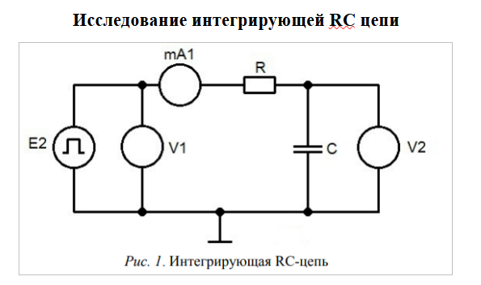

Получить осциллограммы входных импульсов V1, импульсов на конденсаторе V2 и тока в цепи mA1(рисунок 1)

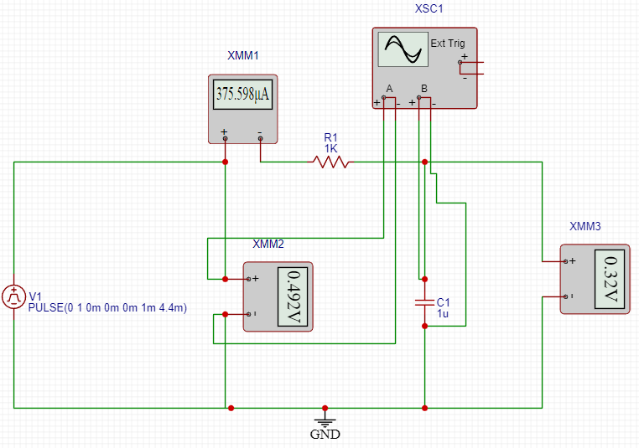

τ=1 (время от начала импульса до момента, когда V2 станет равным 0,63 V2мах.).

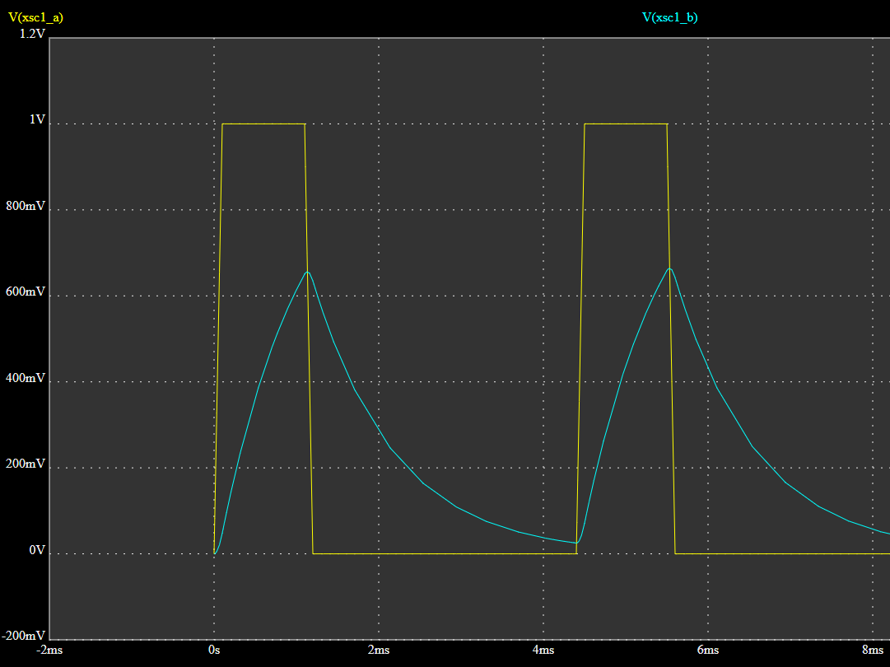 Переносим B на резистор R1

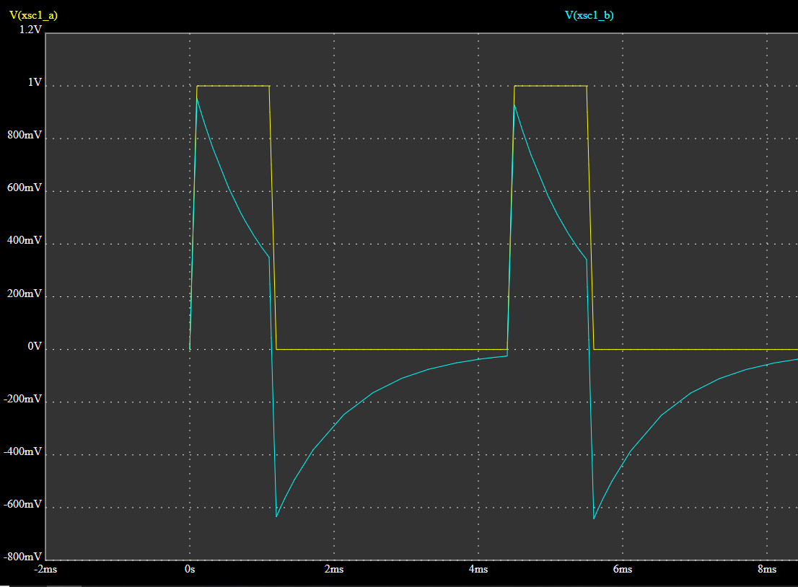

4. Повторить п.3, включив в схему (рисунок 1) другой резистор R номиналом в 2 – 4 раза меньше рекомендованного при неизменном конденсаторе. Сохранить изображение на экране (осциллограммы) с визирными линиями, положение которых соответствует определению «τ»

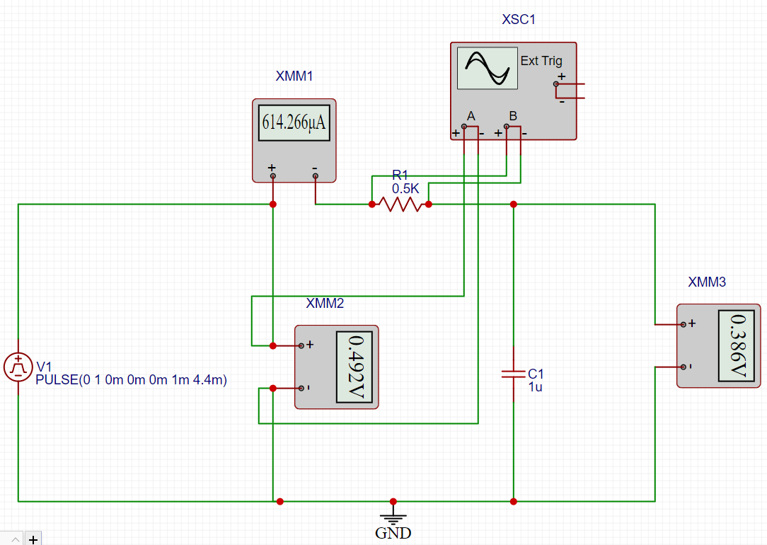

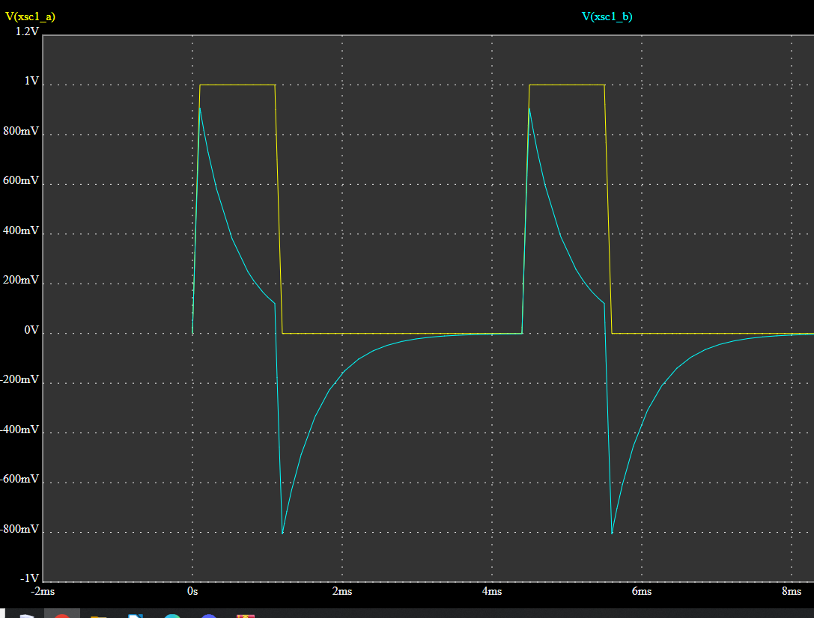

Затем включить в схему резистор R номиналом в 5 – 10 раз больше рекомендованного при неизменном конденсаторе. Сохранить осциллограммы для отчёта.

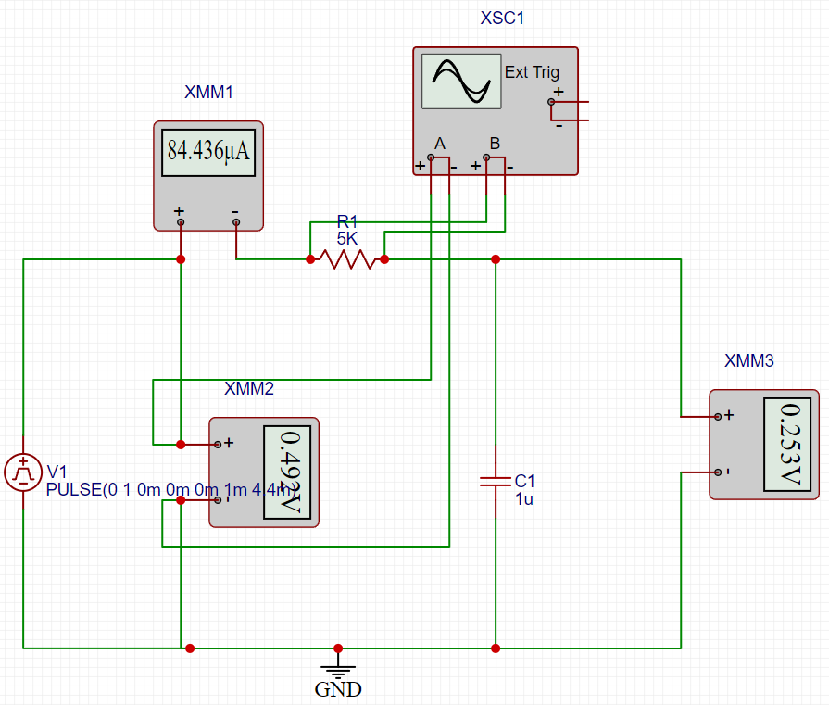

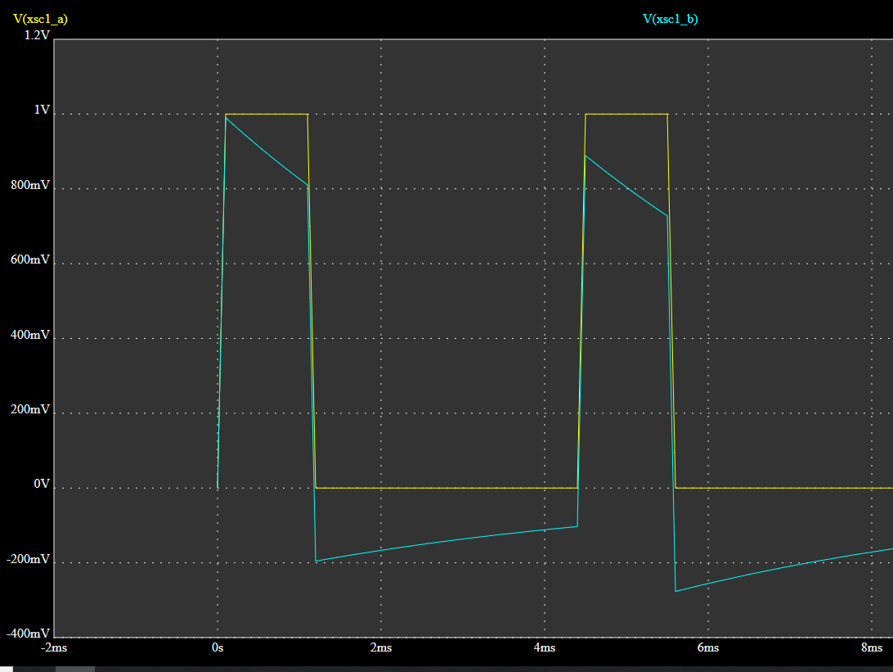

5. Повторить п.3, включив в схему (рисунок 1) другой конденсатор С в 2 – 10 раз меньше рекомендованного при резисторе равном 1кОм.

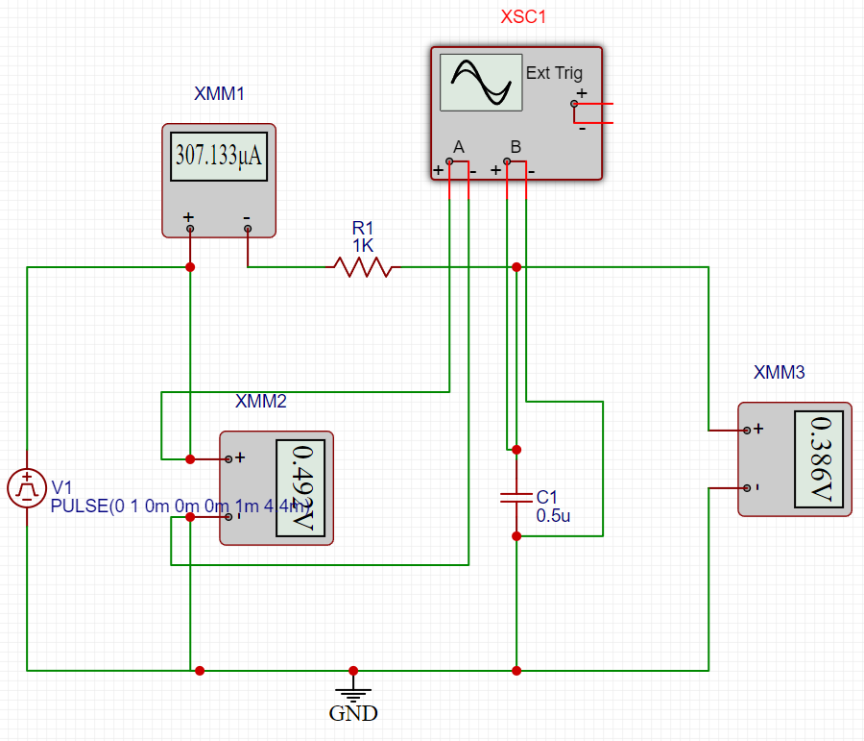

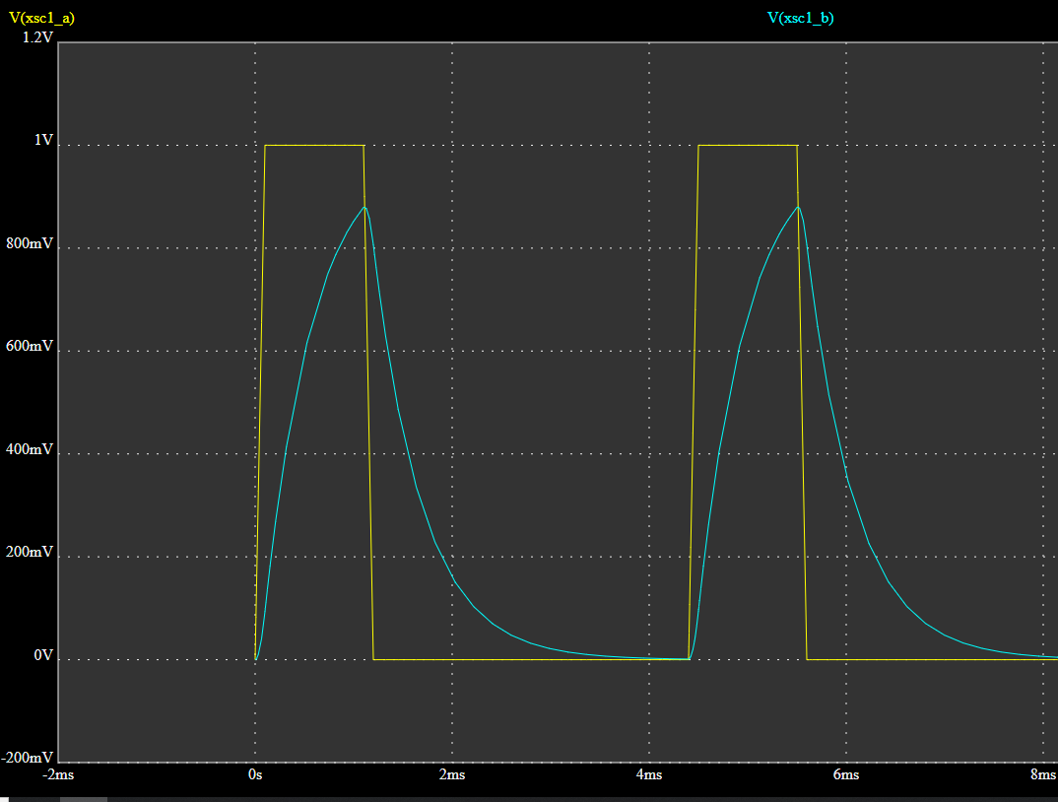

Затем включить в схему конденсатор С в 2- 6 раз больше рекомендованного при резисторе равном 1кОм. Сохранить осциллограммы для отчёта.

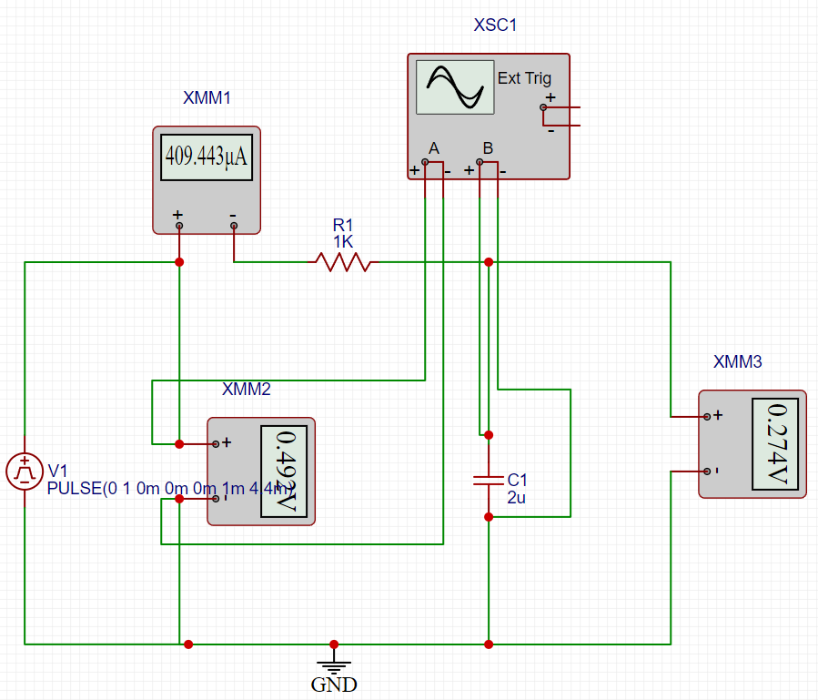

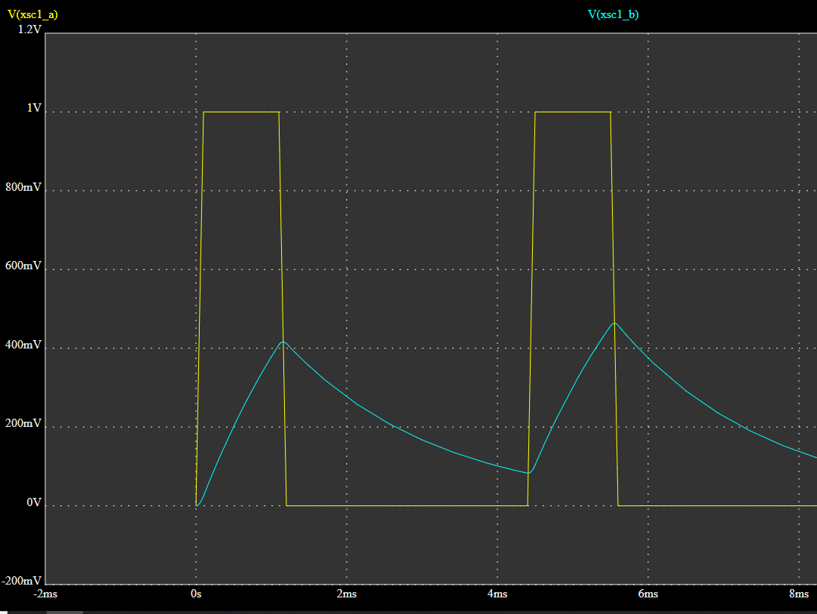

6. Выбрать τ >> tимп. Для этого выбрать величины резистора и конденсатора в 5- 6 раз больше рекомендованных. Получить осциллограммы входных импульсов и импульсов на конденсаторе С. Сохранить изображение на экране (осциллограммы) с визирными линиями, положение которых соответствует определению «τ».

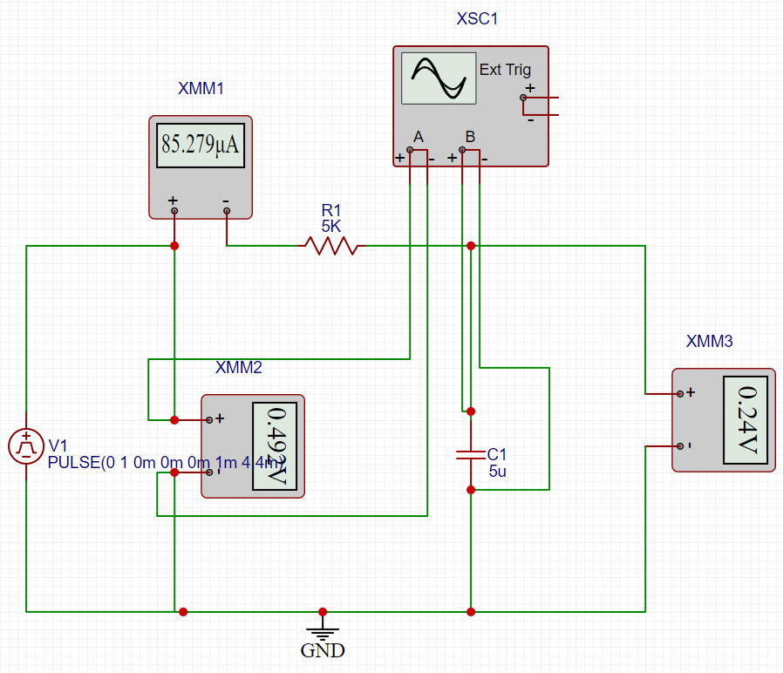

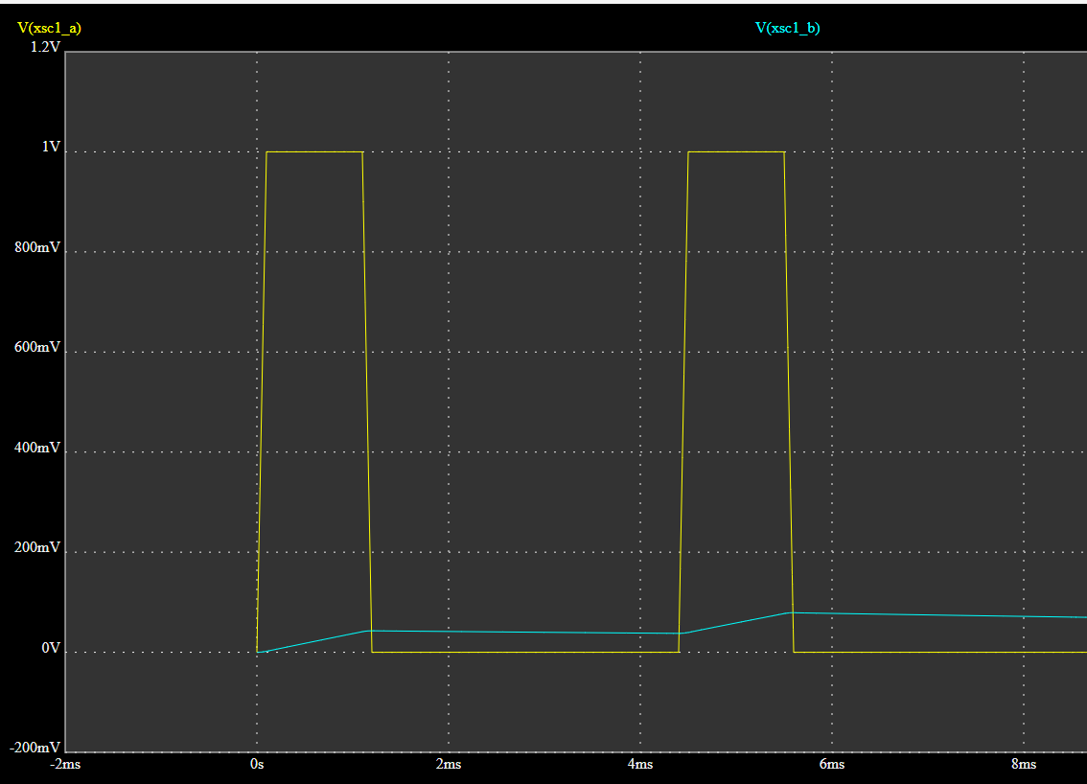

**Вывод:** Мы провели экспериментальную проверку влияния пассивных и реактивных элементов на параметры переменного напряжения прямоугольной формы. И приобрели навыки расчета RC-цепей в режимах интегрирования.